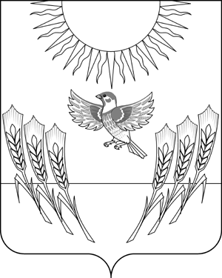
АДМИНИСТРАЦИЯ ВОРОБЬЕВСКОГО МУНИЦИПАЛЬНОГО РАЙОНА
ВОРОНЕЖСКОЙ ОБЛАСТИ

ПОСТАНОВЛЕНИЕ

от 06.05.2014 № 274
с. Воробьевка

О внесении изменений в административный регламент администрации Воробьевского муниципального района по предоставлению муниципальной услуги «Выдача разрешений на установку рекламных конструкций на территории Воробьевского муниципального района» утвержденный постановлением администрации Воробьевского муниципального района от 21.12.2012 года № 532

В соответствии с постановлением администрации Воробьевского муниципального района от 01.06.2012 г. № 213 «О порядке разработки и утверждения административных регламентов предоставления муниципальных услуг» и в целях приведения правовых актов администрации Воробьевского муниципального района, администрация муниципального района

П О С Т А Н О В Л Я Е Т :

1. Внести в административный регламент администрации Воробьевского муниципального района по предоставлению муниципальной услуги «Выдача разрешений на установку рекламных конструкций на территории Воробьевского муниципального района» утвержденный постановлением администрации Воробьевского муниципального района от 21.12.2012 года № 532 следующие изменения:
1.1. В подпунктах 2.10.1 и 2.10.2 пункта 2.10 слова «30 минут» заменить словами «15 минут».
2. Контроль за исполнением настоящего постановления возложить на руководителя аппарата администрации муниципального района Рыбасова Ю.Н.

Глава администрации
муниципального района А.В. Пищугин

